**Общественный контроль**

**за реализацией национальных и региональных проектов,**

**согласно графика выездов на 19.02.2024г**

Комиссия в составе сотрудников администрации округа и общественных наблюдателей посетила объекты:

**1. Инфекционное отделение КГБУЗ "Кавалеровская ЦРБ", пгт.Кавалерово.**

С 2022 года в инфекционном корпусе КГБУЗ «Кавалеровская ЦРБ» выполнялись работы по капитальному ремонту здания. Сегодня наблюдатели встретились с главным врачом, зав.хозом больницы и подрядчиком для финального осмотра внутренних помещений. Ремонт завершён, сотрудники больницы готовы наводить чистоту, впереди торжественное открытие.

**2. «Санькин ключ».**

По государственной программе «Развитие транспортного комплекса Приморского края» в январе 2024г. начато строительство мостового перехода через р.Кавалеровка в районе Санькиного ключа. Сегодня на объекте наблюдатели встретились с подрядчиком, он рассказал о ходе работ – в воскресенье заливали бетон под опоры моста, сегодня – бурят скважины для следующей пары опор. На стройке шумно, но местные жители не жалуются. Работы идут без выходных с 8 утра до 21 часа. Подрядчик уверен, что работы будут выполнены в срок.

**Фото отчет:**

**Инфекционное отделение.**

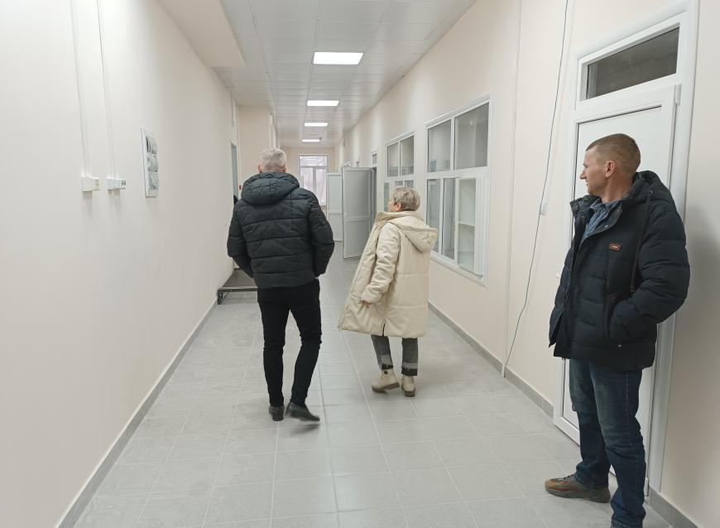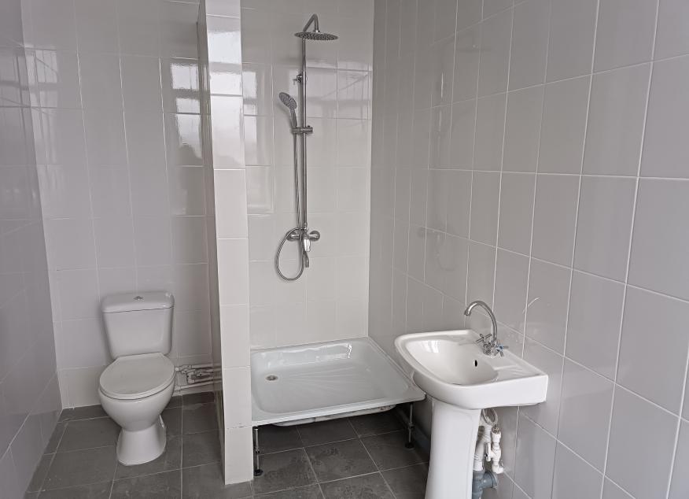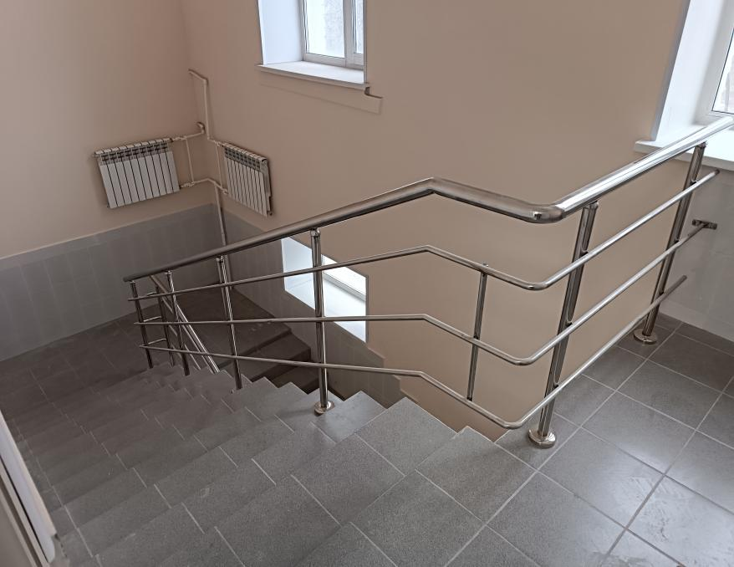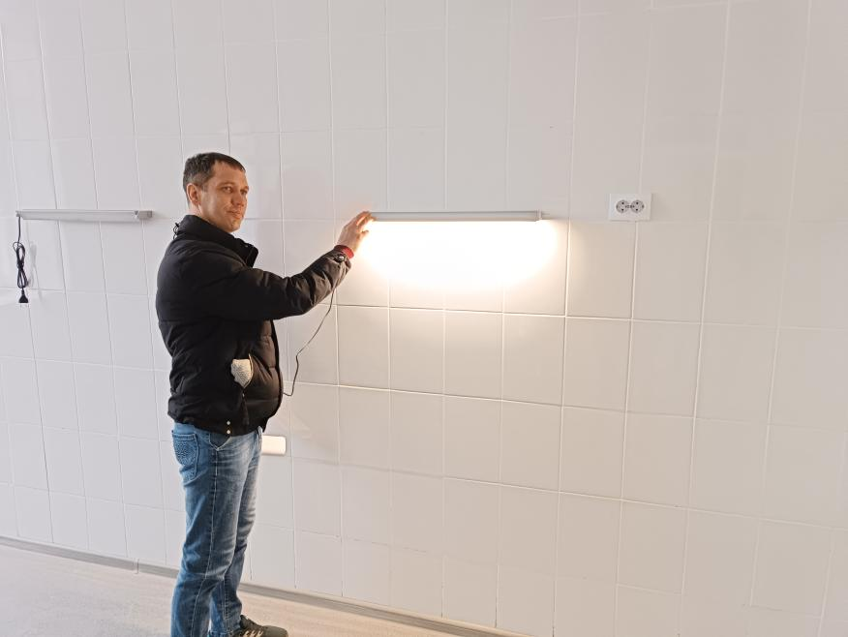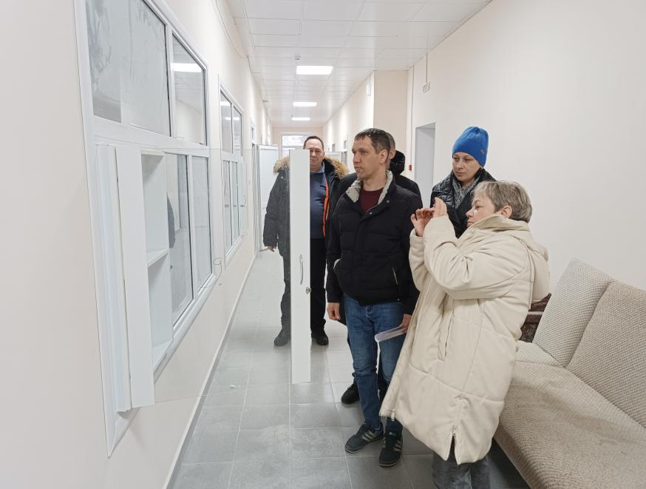

**Санькин мост.**

